**PARTIE 1 : Étude de l'objectif**

**Question 1.1** **Identifier et relever** les caractéristiques de la puce DMD, En déduire le format d'affichage du vidéoprojecteur (5/4, 4/3,3/2, 16/10 ou 16/9). Puce de 800x600 pixels soit un affichage au format 4/3.

**Question 1.2** **Déterminer** la taille de la puce DMD en mm ainsi que sa diagonale à partir des données constructeur. Hauteur : (13+1) µm x 600 = 8,4 mm ; Largeur : (13+1) µm x 800 = 11,2 mm soit une diagonale de 14 mm.

**Question 1.3** **Identifier et relever** les valeurs maxi et mini de focale de l'objectif.

f min = 22.04mm et f max = 24.14mm

**Calculer** les tailles des diagonales mini et maxi de l'image attendue à une distance de 3 m, en considérant un système mince et en négligeant $\overline{OF'}$ devant $\overline{OA'}$. (Rappel : 1 pouce = 1" = 25,4 mm)Taille image max = 14x3000/22,04 = 1906mm soit 75"

Taille image min = 14x3000/24,14 = 1740mm Soit 68,5"

**Question 1.4**  **Vérifier** la cohérence par rapport aux données avancées par le constructeur

(Un écart inférieur à 6% sera jugé acceptable). A 3m : le constructeur annonce une diagonale

comprise entre 72" et 79", les valeurs trouvées sont donc cohérentes. (L'écart est lié à la direction de

projection non centrée sur l'axe optique).

**Question 1.5**

**Calculer** l'espacement (*e*) entre les deux lentilles pour les valeurs extrêmes de f'.

Nous prendrons ici f'min = 22 mm et f'max = 24 mm. Pour f' = 22 mm ; e = 40,7mm

Pour f' = 24 mm ; e = 36 mm

En **déduire** le déplacement axial nécessaire entre ces deux lentilles.

Il faut donc un déplacement axial de 40,7- 36 = 4,7mm

**Question 1.6 Calculer** le pas nécessaire à l'obtention du réglage du zoom pour 1/2 tour de la bague.

4,7 mm pour 1/2 tour donc 9,4mm/tour, il faudrait un pas de 9,4 mm (10mm accepté).

**Question 1.7 Indiquer** la position de la puce DMD par rapport à l'axe optique de l'objectif.

La puce est située en dessous de l'axe optique

**Question 1.8 Déterminer** la hauteur moyenne de l'image projetée à 3m par rapport à l'axe optique de l'objectif.

A 3m, taille d'écran mini : Hauteur axe optique/ centre de l'image projetée : 1210 - 1100/2 - 60mm (hauteur objectif/sol) = 600mm.

**Déduire** l'angle formé entre l'axe optique (supposé horizontal) et les faisceaux de sortie de l'objectif en direction de ce point central de l'image.

Hauteur : 0,6m, distance 3m, angle = tan-1 (0,6/3) = 11,3°.

**Question 1.9 Tracer et relever** l'angle proposé et le **comparer** à celui trouvé précédemment. ~11° sur la figure 1 comme déterminé analytiquement.

**Question 1.10 s**ur le DR1. figure 1 : **Tracez** les rayons incidents, **déterminer** la position de la puce DMD et la **représenter** à l'échelle 1:1. **Définir** le sens de l’image.

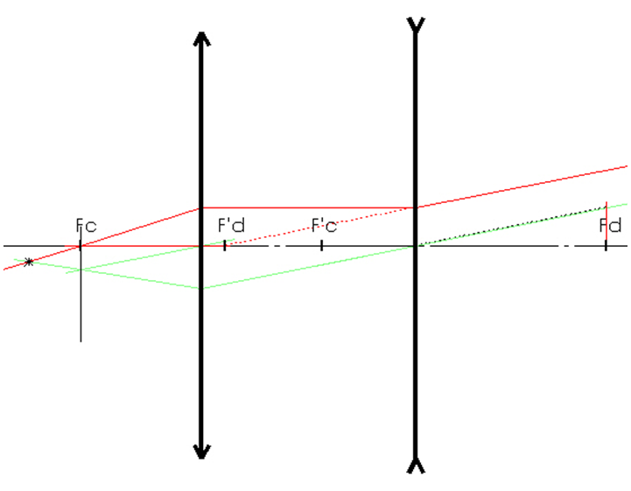Puce taille 8,4mm de haut

L'image est inversée.



**Question 1.11 Repérer et tracer** F et H (plan principal objet) du système sur le document réponse **DR1** **figure 2**. **Observer** la position de H par rapport aux lentilles de l'objectif. **En déduire** l'intérêt de la solution retenue.

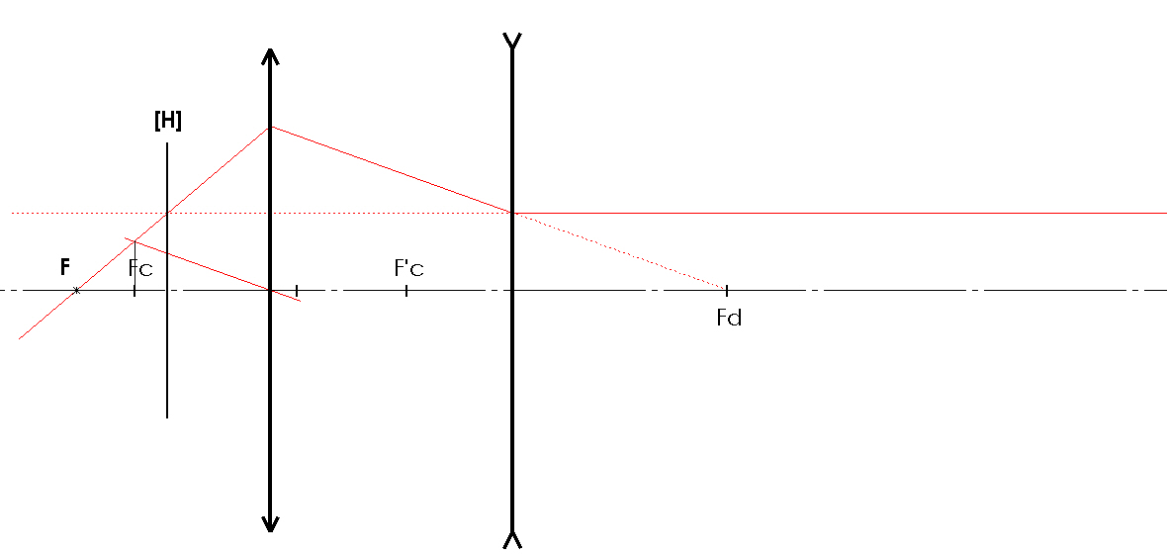

Le plan principal objet est situé entre le foyer objet et la première lentille. La solution d'objectif retenue appelée rétrofocus permet d'éloigner physiquement l'objectif de la puce en maintenant une focale courte (encombrement nécessaire aux différentes réflexions des rayons incidents avant la puce).

**Question 1.12 Décrire** la solution technologique permettant le réglage en focalisation.

Le réglage en focalisation s'effectue grâce à la liaison hélicoïdale entre le "corps d'objectif" et le "support lentilles focalisation". Une gorge hélicoïdale sur le corps d'objectif guide les "vis support lentilles focalisation", elles-mêmes solidaires du "support lentilles focalisation".

**Question 1.13 Conclure** sur la nécessité et l'importance du positionnement axial et radial de l'objectif par rapport à la puce DMD.

Le positionnement axial est nécessaire à la focalisation sur la puce DMD, ici, ce positionnement est réglable afin de faire la mise au point en fonction de la distance de l'image projetée.

Le positionnement radial défini la position de l'image projetée/axe optique, le décalage est ici nécessaire afin que le vidéoprojecteur ne soit pas dans le champ de vision de l'utilisateur.

**Question 1.14 Définir** si le joint mousse participe à la mise en position de l'objectif en justifiant votre réponse. Quel rôle peut jouer ce joint mousse ?

Le joint ne participe pas à la mise en position puisqu'il est souple. Il permet de réaliser une étanchéité à la poussière entre le corps d'objectif et le bloc support.

**Question 1.15 Colorier** les surfaces (ou groupes de surfaces) qui permettent la mise en position de l'objectif (une couleur par surface) puis **Compléter** le tableau en spécifiant pour chaque surface coloriée la nature du contact, la liaison correspondante et les DDL supprimés.

Voir DR2

**Question 1.16 Sur** le DR2, **Définir** si la mise en position est totale ou partielle, **déduire** si ce montage est isostatique ou hyperstatique, **justifiez**. **Définir** les éléments qui participent au maintien en position. **Analyser** la solution constructive retenue, est-elle réglable ?

Voir DR2

**Question 1.17 Conclure** quant à la reproductibilité du positionnement de l'objectif par rapport à la puce DMD.

La mise en position étant totale, le repositionnement de l'objectif sera reproductible (aux jeux de montage près).

.

**Réponse aux question 1.15 à 1.17 :**

1

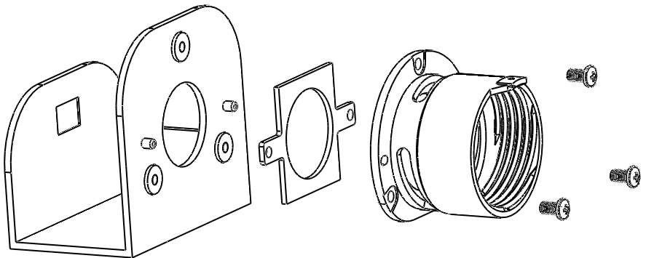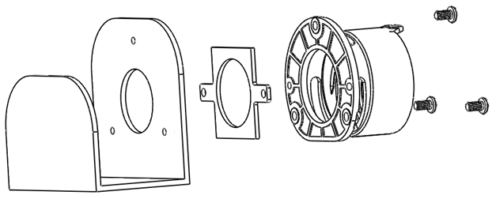

2

1

3

Z

X

Y

Z

X

Y

|  |  |  |  |  |  |  |  |  |
| --- | --- | --- | --- | --- | --- | --- | --- | --- |
| Mise en position | | | | | | | | |
| **Repère/couleur des surfaces** | **Nature du contact**  (Cylindrique, Plan…) | **Nature de la liaison**  (Pivot, appui plan…) | **Degrés de Liberté (DDL)**  **(Mettre une croix lorsque le DDL est Supprimé)** | | | | | |
| **Tx** | **Ty** | **Tz** | **Rx** | **Ry** | **Rz** |
| 1  3 Bossages | 3 surfaces planes annulaires de petite dimension | 3 contacts ponctuels (plans acceptés)-> Appui plan | **X** |  |  |  | **X** | **X** |
| 2 : Pion de centrage | Cylindrique court  Longueur de guidage < 1,5 Diamètre | Linéaire annulaire, (pivot glissant accepté) |  | **X** | **X** |  |  |  |
| 3 : Pion dans trou oblong | Ligne de contact de faible longueur -> ponctuel | Ponctuel |  |  | **(X)** | **X** |  |  |
| **Liaison équivalente** | | Encastrement | x | x | x | x | x | x |
| **La mise en position est-elle totale ou partielle ?** MIP Totale | | | | | | | | |
| **La liaison est-elle isostatique ou hyperstatique ?** Isostatique (chaque ddl immobilisé 1 seule fois) | | | | | | | | |
| **Quels sont les éléments qui participent au maintien en Position :** 3 vis | | | | | | | | |
| **Solution réglable? : Non** | | | | | | | | |

**PARTIE 2**

**Question 2.1:** **Surligner** en rouge les signaux vidéos analogiques et en vert les signaux vidéos numériques. Analogique : VGA et BNC jusqu’au CAN, numérique : HDMI et DVI jusqu’à l’ASIC.

**Question 2.2:** **Calculer** le nombre total de couleurs codables pour 1 pixel sachant que chaque plan de couleur (R, V, B) comporte 8 bits. 28.28.28=224=16 777 216 couleurs

**Question 2.3:** **Calculer** la valeur moyenne du signal ci-dessus pour une période T.

<Cde Pixel>=(8.t0+2.t0)/T=10/15=0,67

**Démontrer** en généralisant votre calcul, qu’un nombre binaire (b3b2b1b0)2 exprimé en nombre décimal Nb, produit un signal de commande nommé « Cde Pixel » dont la valeur moyenne est proportionnelle à Nb. <Cde Pixel>=(8.b3+4.b2+2.b1+b0).t0/T=Nb/15. C’est donc effectivement proportionnel.

**Question 2.4:** **Déterminer à partir** dela courbe IF = f(VF) la valeur de Vd pour un courant i1 de 20 mA. Vd = 1,15 V environ, toutes les valeurs relevées approchantes sont valables car échelle logarithmique non représentée.

**Calculer** la résistance de polarisation R1. R1=(5-Vd)/i1=192,5   à adapter selon la valeur de Vd trouvée.



**Question 2.5 :** **Indiquer** la valeur de la tension VCE  à partir de l’analyse du schéma ci-dessus. Vce=5 V

**Déterminer** à partir de la courbe Ic = f(IF) pour VCE = 5v, la valeur du courant i2 lorsque le signal est réfléchi.

**Exploiter** la documentation technique du photocoupleur et **justifier** sur le DR2 que lorsque le signal est réfléchi, le courant Ic vaut **2 mA**. On admettra que lorsque le signal est absorbé Ic vaut **20 µA**.

Les courbes suivantes permettent de donner la réponse. 

**Question 2.6:** **Donner** la relation entre i2, R2 et v1. Contre réaction -> régime linéaire. V1= - R2.i2

**Indiquer** le rôle du montage et **calculer** les 2 valeurs extrêmes de v1 possibles sachant que R2=1k.

Convertisseur courant tension. V1 Max= -2 V, V1 min= -20 mV

**Question 2.7:** **Indiquer le rôle** de la structure réalisée par R3, R4, AOP2. Amplification du signal, adaptation de niveau.

**Indiquer le rôle** de la structure réalisée par R5, C1. Filtrage passe bas pour éliminer les parasites résiduels issu de la captation.

**Compléter** le diagramme du signal top zéro à partir de la caractéristique de transfert du comparateur et du relevé de V3.



* **Question 2.8 :** **Justifier** à partir du chronogramme de la tension Vphotodétecteur que chacun des plateaux correspond à une couleur de la roue chromatique.

**Relever** sur le chronogramme le retard entre le front montant du TopZéro et le début du plateau blanc. La sensibilité du photodetecteur dépend de la longueur d’onde, donc de la couleur.



**Question 2.9 :** **En déduire** une procédure de réglage possible de ce retard, en intégrant la mesure du signal projeté et le signal Top Zéro.

Projeter une image blanche

Placer le montage photodetecteur face au vidéoprojecteur

Relever le signal vidéo projeté en concordance avec le signal top zéro

Mesurer le retard entre top zéro et secteur transparent

Saisir la valeur du retard à programmer